# **Linux思维导图整理**

字数349 阅读18364 评论10 喜欢107

前段时间整理了一个[Java的思导图](http://www.jianshu.com/p/746c01a8535a" \t "/home/love/Documents\\x/_blank)，今天整理了一下收集的Linux思维导图。

PS.图片都是在学习中或者偶然看到的，感谢感谢，因此我会附上图片的来源，如有侵权，请联系我，谢谢。

# **Linux学习路径：**

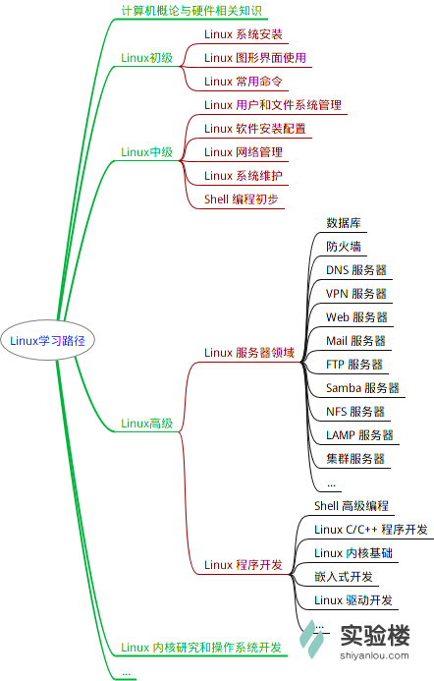

*Linux知识脑图.png*

# **Linux桌面介绍：**

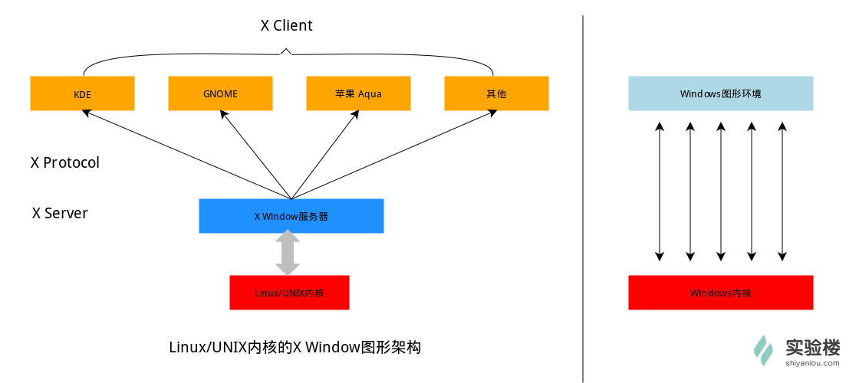

*Linux桌面环境.png*

# **FHS(文件系统目录标准)**

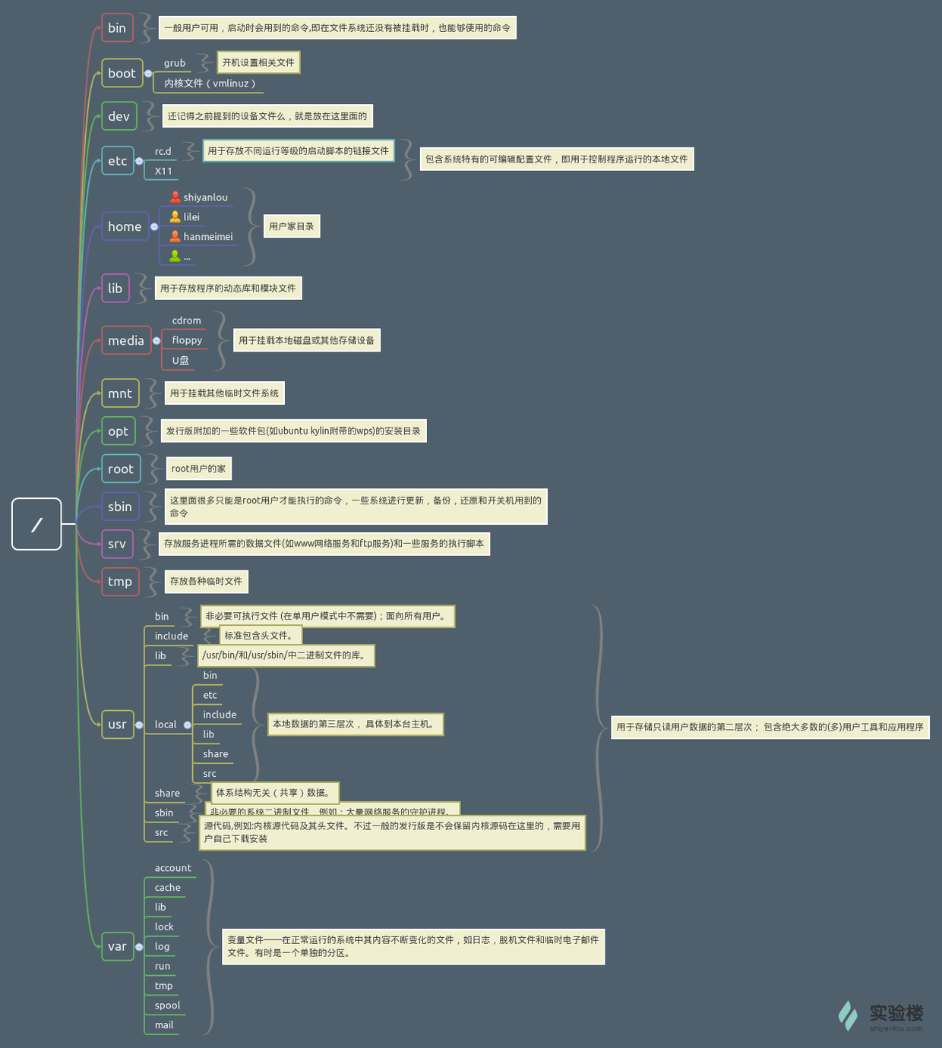

*FHS.png*

以上三张图，都是在学习[实验楼](https://www.shiyanlou.com/courses" \t "/home/love/Documents\\x/_blank)上的课程——[Linux 基础入门](https://www.shiyanlou.com/courses/1" \t "/home/love/Documents\\x/_blank) ，教程里面看到的。

# **Linux需要特别注意的目录**

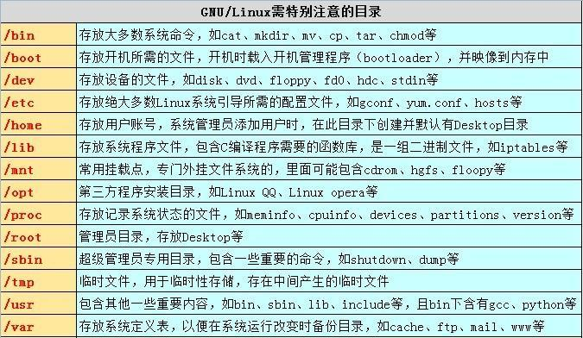

*Linux需要特别注意的目录.gif*

这是在搜索的时候，偶然看到的，来源是：[internetcn.net](http://www.internetcn.net/news/bGludXjlrabkuaDot6/nur/lm74=.html" \t "/home/love/Documents\\x/_blank)

# **linux 内核学习路线**

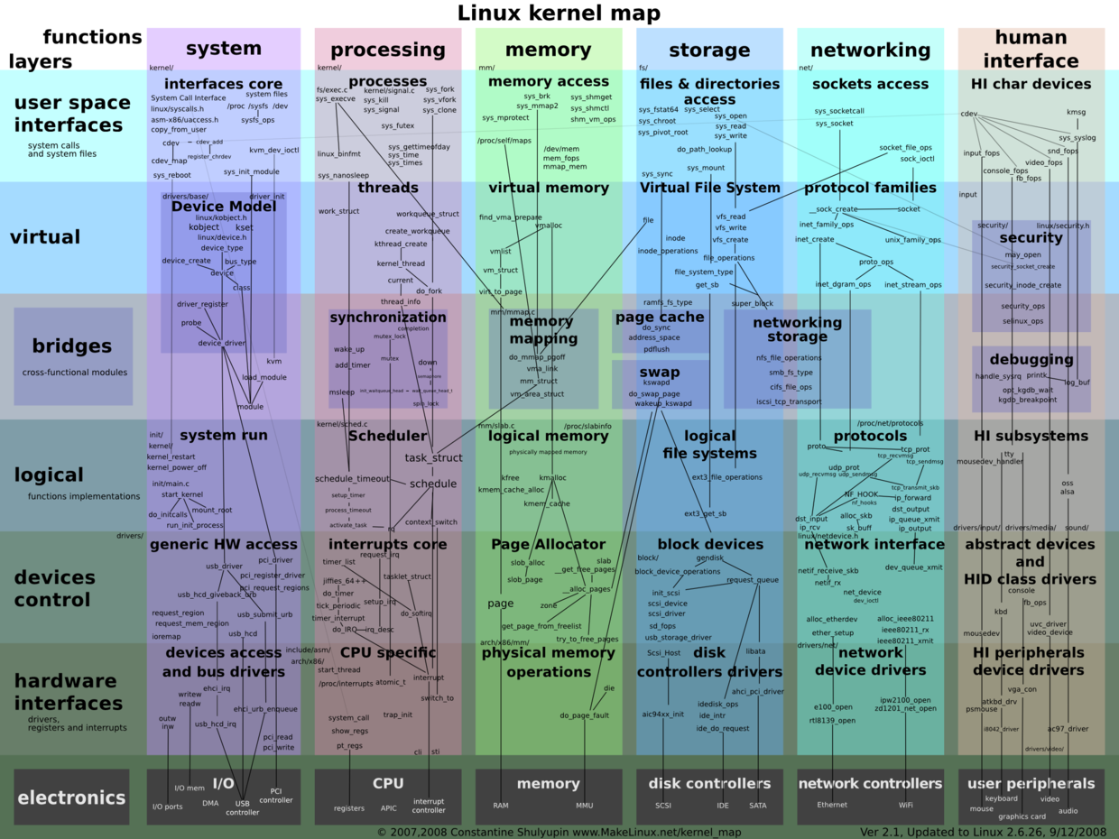

*Linux.png*

这个我是在简书上看到的，地址：[点这里](http://www.jianshu.com/p/b087a229aaf1" \t "/home/love/Documents\\x/_blank)

# **Linux Security Coaching**

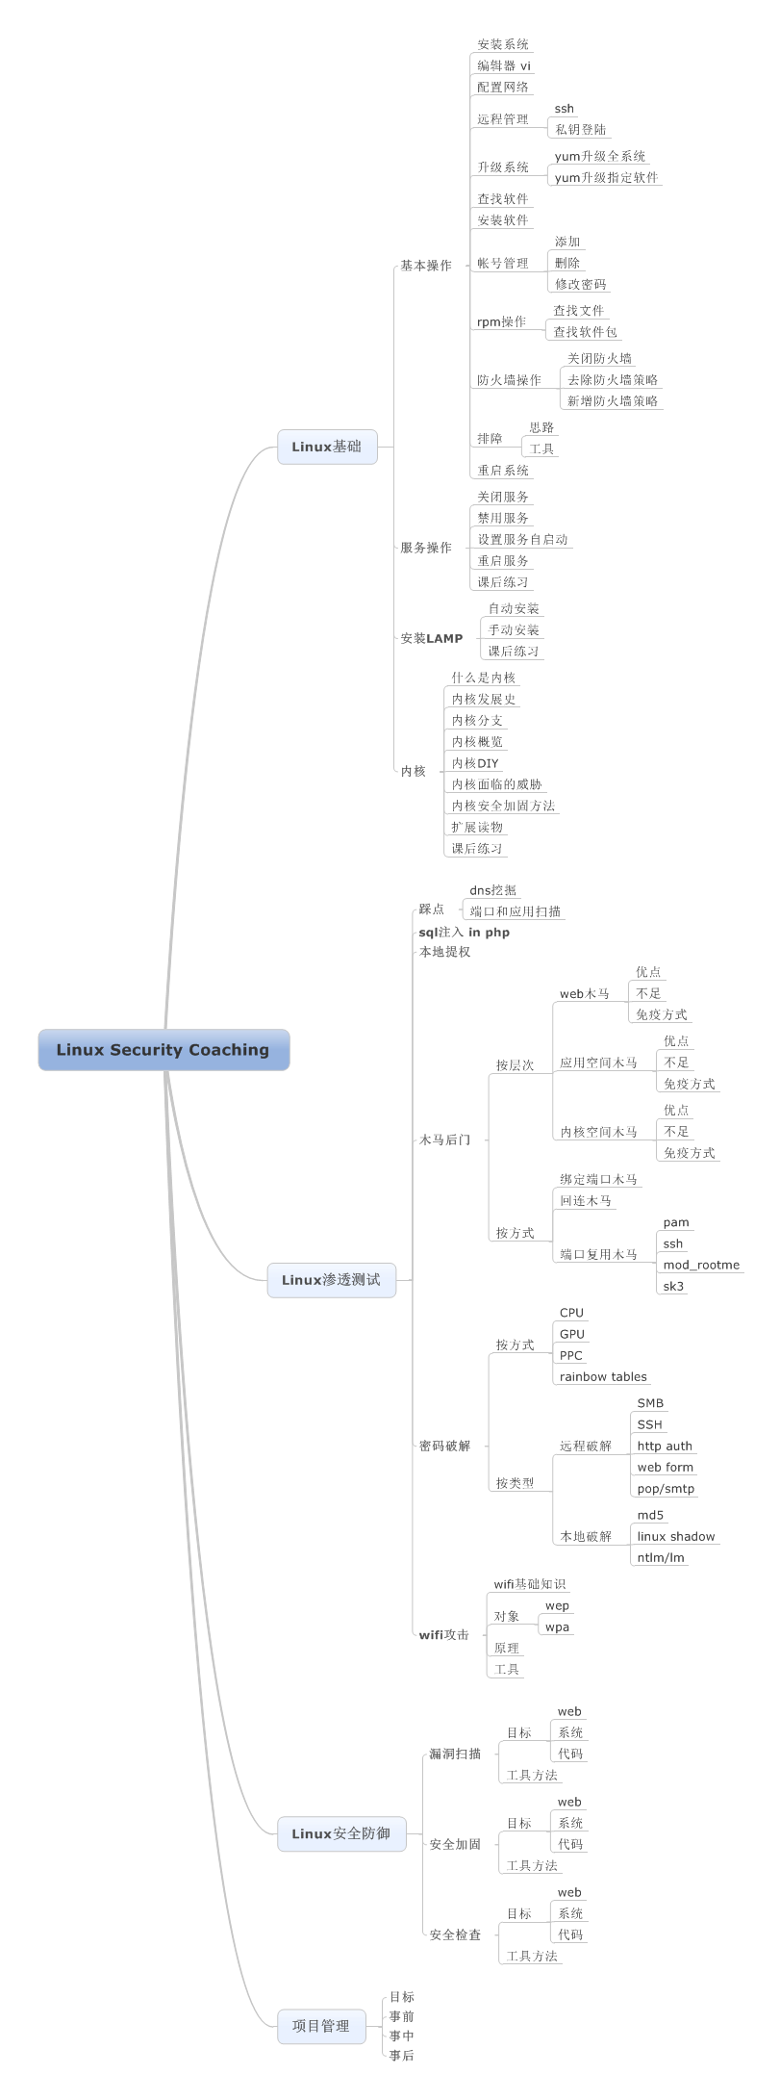

*Linux Security Coaching.png*

这个是在github上看到的，地址： [Linux Security Coaching](https://raw.githubusercontent.com/phith0n/Mind-Map/master/Linux Security Coaching.png" \t "/home/love/Documents\\x/_blank)

# **Linux命令参考**

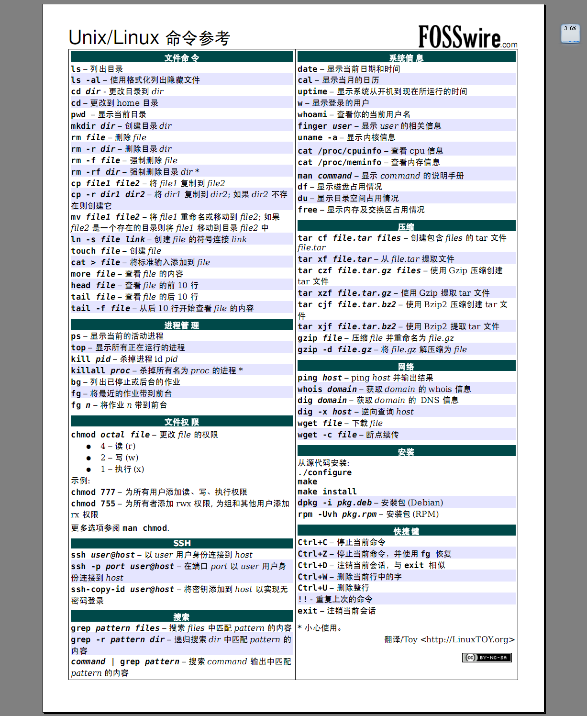

*Linux命令参考.jpg*

上面有地址信息，就是：[linuxTOY.org](https://linuxtoy.org/archives/unix-linux-command-cheat-sheet.html" \t "/home/love/Documents\\x/_blank)

# **另一张Linux命令速查表**

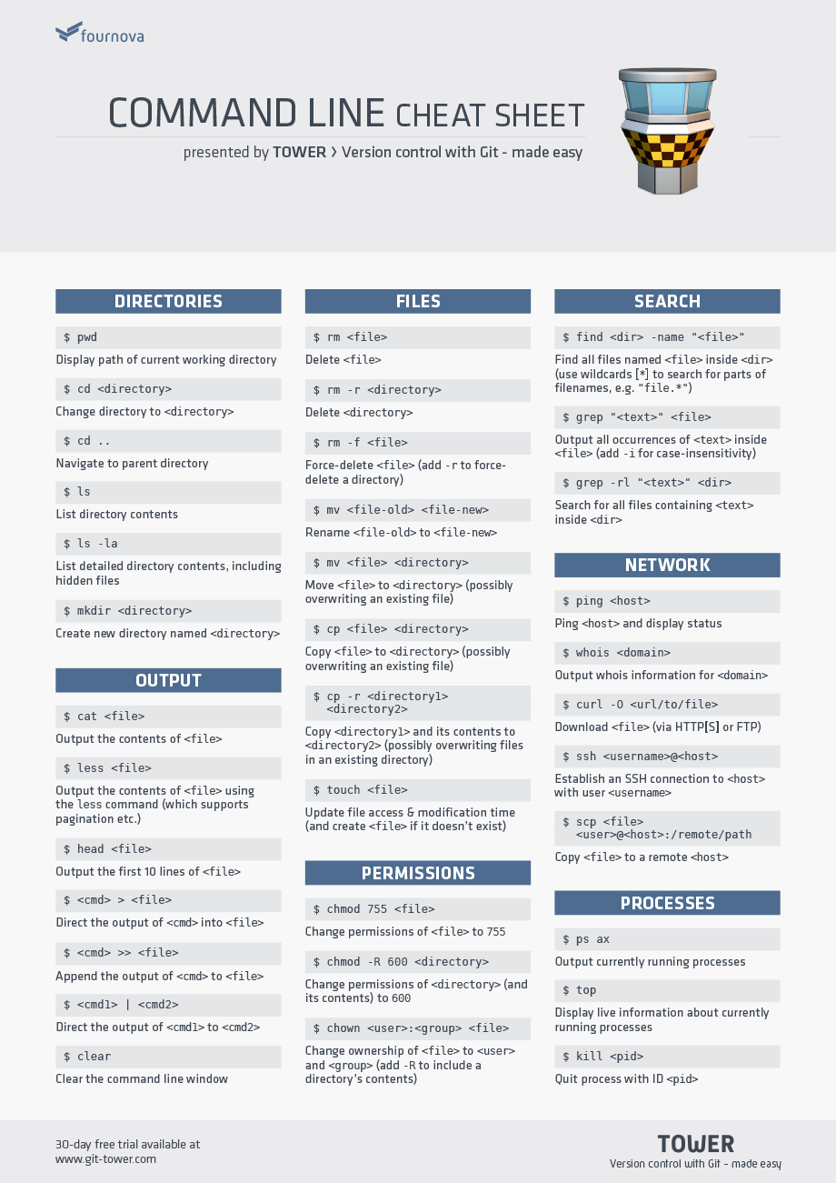

*Linux命令.png*

这个，我是真的没记住，只记得当时看一篇外文，偶然看到的，然后就下载了下来，

以上，如果你还有什么好的Linux思导图，希望可以私信我啊，我添加进来……